**Відповіді на завдання основного етапу відбіркового туру**

Всеукраїнського інтернет-турніру з природничих дисциплін

«Відкрита природнича демонстрація»

(29 листопада 2024 року)

**Блок «Хімія»**

1. 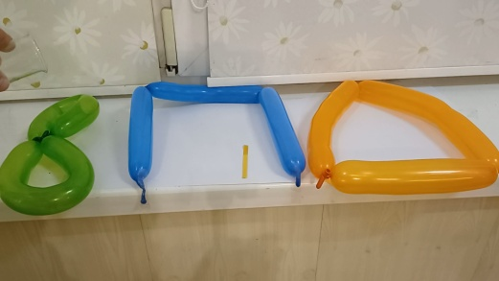**«Бум!»**

Рідина у хімічній склянці не змінює забарвлення індикаторного папірця, але змушує повітряні кульки швидко лускати. Висловіть припущення щодо вмісту склянки та обґрунтуйте свою думку. (5 балів)

**Відповідь.** Спочатку треба розібратися, з якого матеріалу виготовляють повітряні кульки. Найчастіше для цього використовують латекс на основі натурального або синтетичного каучуку (хоча можуть бути добавки барвників, стабілізаторів тощо). Складемо список речовин, які зможуть зруйнувати полімерні стінки повітряної кульки, причому досить швидко. Це можуть бути розчини кислот або лугів (зокрема концентровані розчини). Але індикатор, опущений у склянку з рідиною, спростовує цю версію. Інший напрям міркувань – руйнація стінок кульки шляхом розчинення. Бутадієновий чи ізопреновий (хлоропреновий тощо) полімер може швидко набухати і частково розчинятися в неполярних органічних розчинниках. Неполярні (малополярні) вуглеводні, які є рідкими за звичайних умов, не діють на універсальний індикатор. Навіть незначна деструкція стінки повітряної кулі внаслідок розчинення матеріалу, з якого вона створена, приведе до того, що кулька швидко лусне. Для цього досліду можна використати багато речовин або їхніх сумішей. Підійдуть бензен або толуен (не використовували на відео, бо є прекурсором), гексан, дихлорометан тощо.

На відео помітно, що дослід відзнято не в лабораторії, а в домашніх умовах. Це можна розглядати як натяк на те, що використано не специфічний реактив, а доступну рідину. Найвідомішою сумішшю вуглеводнів у побуті є бензин. І саме його використовували в досліді на відео. Такий самий ефект швидкого лускання кульок буде, якщо використати розчинник для фарби (наприклад сольвент 646 тощо).

У мережі можна знайти багато відеороликів про те, як можна лускати повітряні кульки. Часто для цього застосовують рідину, вичавлену зі шкірки лимона чи апельсина, або ж навіть сік цитрусових. Шкірка апельсина (меншою мірою його м’якоть) містить лімонен, який за хімічною природою є вуглеводнем, тобто працює як розчинник стінок кульки. Однак на практиці лускання кульки відбувається через більший період часу у порівнянні з використанням бензину чи розчинника. Це й не дивно, адже лімонену у шкірці порівняно невелика кількість. Окрім того, вичавити зі шкірок таку кількість рідини, щоб поливати нею кульки, було б складним і затратним завданням. Що ж до м’якоті цитрусових, то вміст лимонної кислоти одразу б «видав» цю рідину при контакті з індикатором.

Отже, кульки на відео лускали бензином або розчинником для фарби.

1. **«Невидиме перетікання»**

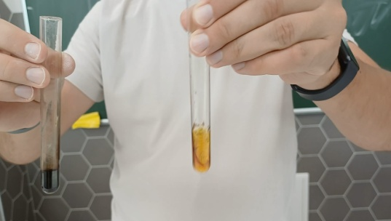 Під час заняття хімічного гуртка з теми «Галогени» учні й учениці спостерігали цікавий дослід. Переливання рідини з однієї пробірки в іншу не відбувалося, проте колір якимось «магічним» чином перемістився. Спробуйте пояснити таке «переміщення» забарвлення. Висловіть припущення щодо речовин, які містилися в пробірках. Наведіть рівняння реакцій, які можуть пояснити цей дослід. (5 балів)

**Відповідь.** Зрозуміло, що магічного переміщення кольору бути не могло. У правій пробірці (тій, яку дослідник тримає лівою рукою; тій, що на початку відео містить безбарвний розчин), вочевидь, відбулася хімічна реакція, яку потрібно ідентифікувати. Посутніми підказками є колір, якого набуває рідина у правій пробірці, та згадка теми «Галогени» у тексті запитання. Від цих підказок і будемо відштовхуватися.

Галогенід-аніони є безбарвними, оксигеновмісні аніони, що містять галоген, – теж. Колір є очевидним натяком на просту речовину йод (разом з тим, враховуючи якість відео та неможливість встановити концентрацію розчинів у пробірках, погоджуємося, що подібний візуальний ефект може створити дуже слабенький розчин брому, отже цей варіант також розглядатимемо як правильний). Тож у правій пробірці відбулося утворення йоду, ймовірно шляхом окиснення безбарвного розчину йодиду (найпоширеніший дослід у лабораторії, доступні реактиви).

Що ж спровокувало це окиснення? Адже для реакції підходить багато окисників. Окиснювати необов’язково додаванням рідини або твердої речовини. Можна додати газ. Тоді не буде необхідності переливати рідину. Який газ? Відповідь на це запитання теж варто шукати в темі гуртка «Галогени». Окиснити йод можна іншим галогеном. Звісно, версію щодо фтору ми відкидаємо хоча б з тих міркувань, що дослідник працює зі скляним посудом; а от хлор нам підходить. На відео чітко видно, що рідина з однієї пробірки не потрапляє в іншу, проте це не заважає потрапити туди газу. Хлор у 2,5 рази важчий за повітря і, накопичившись у лівій пробірці, легко перетікатиме у праву навіть за помірного нахиляння пробірки, тобто такого, що не дасть рідині змогу переливатися. Концентрація газу хлору не настільки висока, щоб помітити його зеленкуватий колір.

Отже, ключова реакція, яку продемонстровано на відео, – це окиснення хлором йодид-аніону (під час гуртка демонструється в контексті порівняння окисної здатності галогенів):

0 0

Cl2 +2I– → I2 + 2Cl–.

У правій пробірці розчин калій йодиду може бути замінений калій бромідом, натрій йодидом тощо.

У лівій пробірці відбувається (відбулася) хімічна реакція, внаслідок якої виділяється (виділився) хлор. Тут теж без «сюрпризів». Одним з найпоширеніших способів добування хлору в лабораторії є взаємодія манган(IV) оксиду з хлоридною кислотою.

MnO2 + 4 HCl → MnCl2 + Cl2↑ + 2 H2O.

За рахунок манган(IV) оксиду суміш у лівій пробірці набуває темного-коричневого забарвлення. Збільшення концентрації йоду (або брому) у правій пробірці теж приводить до появи схожого забарвлення.

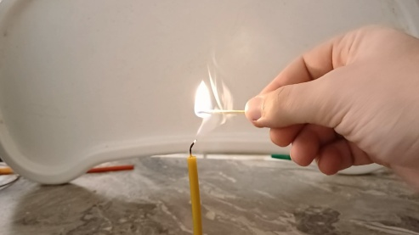

1. **«Дистанційне підпалювання»**

Поясніть, як свічку вдається підпалювати, не підносячи сірник упритул до ґнота. (5 балів)

**Відповідь.** Секрет цього «фокуса» дуже простий. Має бути щось, що горить у газоподібному стані між ґнотом і сірником. Це точно не може бути якийсь компонент повітря. Підказка криється в тому, що перед «дистанційним» запалюванням свічку ненадовго загасили. До цього вона деякий час горіла. Отже, ґніт просочувався розплавленим парафіном. Якщо свічку загасити, то ще кілька секунд розплавлений парафін навколо ґнота буде досить активно випаровуватися. Пари парафіну легкозаймисті. Вони й загоряються від запаленого сірника, а вже потім вогонь перекидається на ґніт, який ще теплий і просочений рідким парафіном. Той починає горіти.

Тож ніякого фокуса немає, лише наука. Запаліть свічку і дайте їй п’ять хвилин погоріти. Загасіть її, а потім піднесіть запалений сірник до білого диму (випари парафіну) за 1–2 см від ґноту. Свічка знову загориться!

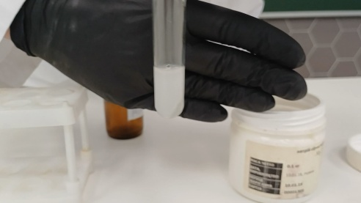

1. **«Неправильна реакція»**

Ви бачите, як дослідник спробував продемонструвати відому якісну реакцію на сульфід-аніон – але щось пішло не так… Поясніть, що в цій демонстрації не відповідає дійсності. У чому причини такої невідповідності? Наведіть необхідні рівняння реакцій. (5 балів)

**Відповідь.** Проаналізувавши відео, можна дійти висновку, що дослідник хоче продемонструвати утворення осаду нерозчинної речовини внаслідок здійсненої реакції. То що ж не так із дослідом на відео?

Із тексту запитання ми знаємо, що це має бути якісна реакція на сульфід аніон. Найвідомішою реакцію для виявлення S2– є реакція з Pb2+. Унаслідок цієї реакції має утворюватися **чорний** осад плюмбум(ІІ) сульфіду (*Ф. Г. Жаровський, А. Т. Пилипенко, І. В. П’ятницький*).

Проте на відео осад білого кольору. Отже, що не так із цим дослідом, ми зрозуміли: неправильний колір осаду. Але чому?

Білий осад, що містить елементи Плюмбум і Сульфур, наштовхує нас на думку, що це може бути поганорозчинний плюмбум(ІІ) сульфат. І це частина правильної відповіді. Але звідки там узявся сульфат? Відповідь знаходимо на баночці:

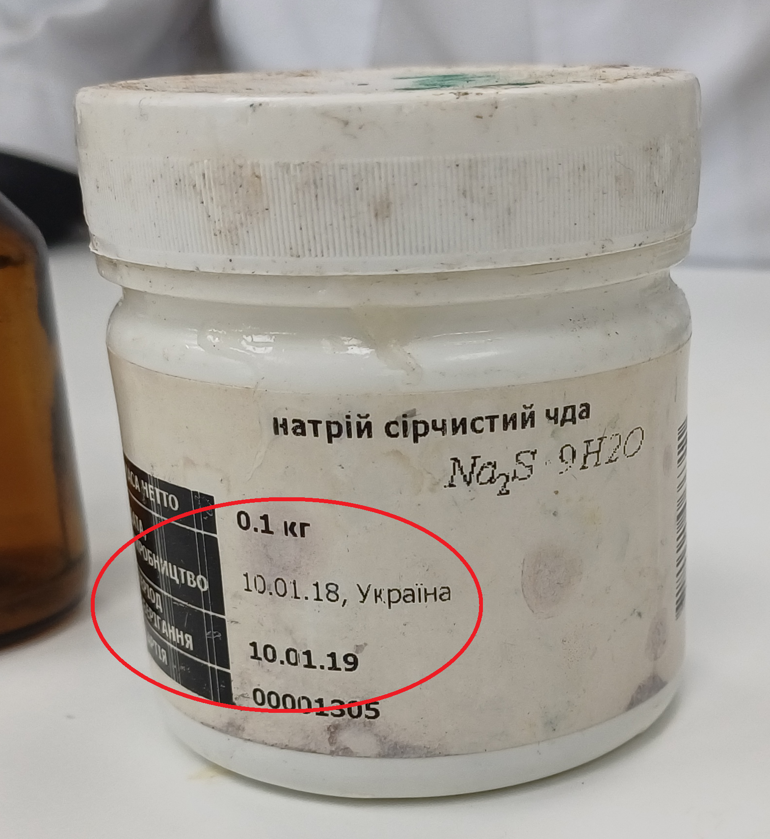

Для досліду взято **протермінований реактив**! Можливо, для когось це буде дивним, але абсолютна більшість хімічних реактивів мають свій термін придатності. Тобто термін, протягом якого виробник гарантує збереження властивостей речовини. Відеодослід знятий у 2024 році, а термін придатності реактиву сплив у 2019-му. Що ж сталося з натрій сульфідом? Найперше – це повільне, але невпинне окиснення сульфід аніону. Навіть якщо припустити, що кисень повітря для цього не дуже підходить, то за п’ять років точно значною мірою відбулася реакція:

S2– + 2O2 → SO42–.

Це є одним із пояснень утворення білого малорозчинного плюмбум(ІІ) сульфату.

Але значно швидше і суттєвою мірою відбувся **гідроліз сульфіду**. По-перше, натрій сульфід гігроскопічний і взаємодіяв з вологою повітря. У разі тривалого зберігання кристалічний сульфід буквально-таки «пливе» у баночці. По-друге, у складі реактиву є кристалізаційна вода. Унаслідок гідролізу:

S2– + H2O **⇄** HS– + OH–,

утворилося лужне середовище, надлишок гідроксид аніонів. У лужному середовищі Pb2+ утворив малорозчинний **білий** плюмбум(ІІ) гідроксид.

Pb2+ + 2 OH– → Pb(OH)2.

Саме плюмбум(ІІ) гідроксид разом із плюмбум(ІІ) сульфатом є основними складниками білого осаду, який бачимо у відеоексперименті.

Тож аби вдало проводити хімічний експеримент, треба користуватися реактивами, зважаючи на їхній термін придатності.